GAUTENGSE DEPARTEMENT VAN ONDERWYS
SENIORSERTIFIKAAT-EKSAMEN

TECHNIKA (ELEKTRIES) SG

TYD: 3 uur

PUNTE: 200

BENODIGHEDE:

- Tekeninstrumente en goedgekeurde sakrekenaar

INSTRUKSIES:

- Beantwoord ALLE vrae.
- Sketse en diagramme moet duidelik wees.
- Formules en berekeninge moet, waar van toepassing, getoon word.
- ’n Lys van formules wat gebruik mag word waar van toepassing, word op die laaste bladsy (bladsy 11) van hierdie eksamenvraestel verskaf. U mag dit losmaak vir maklike verwysing.

VRAAG 1  ELEKTRIESE STROOMTEORIE  - ’n Weerstand met ’n waarde van 12 Ω word in serie gekoppel met ’n motor wat ’n induktansie van 1,5H het. Die motor word dan in serie geplaas met ’n kapasitor met ’n waarde van 80μF. Die hele kringbaan word dan verbind aan ’n wisselstroomtoevoer van 240 volt 55 Hz.  Bereken die volgende:  1.1.1 Die impedansie van die kringbaan  - Die resultante stroom in die kringbaan  - Die spannings oor die DRIE verskillende komponente  - Die resultante fasehoek  - Skets ’n netjies benoemde fasordiagram van die kringbaan. | (9)  (3)  (9)  (3)  (4)

1.2 Wat is die aard van die impedansie van ’n RLC seriekringbaan indien die kring in resonansie verkeer? | (1)

1.3 Op watter TWEE wyses kan die arbeidsfaktor van ’n induksie motor verbeter word? | (2)

1.4 ’n Spanning van 150 volt, 60 Hz word op ’n kringbaan toegepas. Die drywingsfaktor van die kringbaan is 0,8 voorlopend van aard en die stroomvloei in die kring is 4 ampére. Teken ’n drywingsdriehoek van hierdie kringbaan en bereken die waarde van die reaktiewe drywing. | (9)  [40]

VRAAG 2  EEN- EN DRIEFASIGE WISSELSTROOMSTELSELS  - ’n Driefasige deltaverbinde motor trek 26 A vanaf ’n 380 volt toevoer teen ’n arbeidsfaktor van 0,86 nalopend.  Bereken die volgende:  2.1.1 Die insetdrywing  - Die skyndrywing  - Die fasestroom van die motorwikkeling | (3)  (3)  (3)

2.2 Noem die vernaamste voordeel van ’n driefasige wisselstroomstelsel bo ’n enkelfasige stelsel. | (1)  [10]

VRAAG 3  TRANSFORMATORS  - ’n 220 kVA driefasige 6600 Volt / 380 Volt ster-deltatransformator het 120 windings op die sekondêre winding.  Bereken:  3.1.1 Die aantal primêre windings  - Die maksimum sekondêre fasestroom  - Die maksimum kraglewering indien die las ’n arbeidsfaktor van 0,85 het | (3)  (6)  (3)

3.2 Verduidelik die begrip rendement met betrekking tot transformators. | (1)

3.3 Maak ’n skets om aan te toon hoe ’n instrumenttransformator in die praktyk gebruik word saam met ’n ammeter. Noem ook verder wat die doel van die instrumenttransformator is. | (9)  [22]

VRAAG 4  WISSELSTROOMMOTORS  - Induksiemotore is afhanklik van ’n roterende magneetveld om die rotor te laat roteer.  4.1.1 Skets ’n netjies benoemde kringdiagram van die kapasitoraansitmotor.  4.1.2 Verduidelik aan die hand van ’n kapasitoraansitmotor hoe ’n roterende magneetveld vanaf ’n enkelfasige toevoer verkry kan word. | (7)  (6)

4.2 Verduidelik kortliks die funksionele verskil tussen rotorspoed en sinkronespoed. | (2)

4.3 Hoe sal u te werk gaan om die draairigting van ’n driefasige motor te verander? Maak gebruik van TWEE eenvoudige sketse om u antwoord aan te toon. | (4)

4.4 Verduidelik hoe die kourotormotor se rotor dit regkry om te roteer selfs al is daar geen borsels op die rotor nie. U kan van sketse gebruik maak om u antwoord beter te omskryf. | (8)

4.5 Waarom is dit baie moeilik om die draairigting van ’n skadupoolmotor te verander? | (2)  [29]

VRAAG 5  HALFGELEIERS  - Identifiseer die komponent in Figuur 5.1.  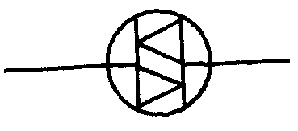  Figuur 5.1 | (1)

5.2 Verduidelik die funksionele werking van die beheerde silikongelykrigter aan die hand van twee transistors. Maak gebruik van sketse om u verduideliking te ondersteun. | (8)

Watter tipe voorspanning word in die versterkerkring van Figuur 5.2 gebruik?  5.3  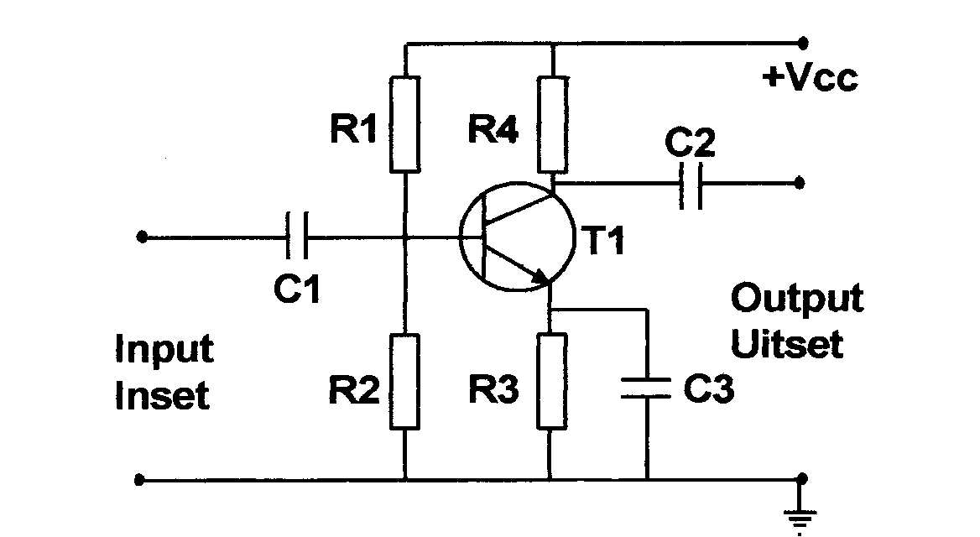  Figuur 5.2 | (1)  [10]

VRAAG 6  VERSTERKERS  - Skets ’n netjies benoemde kringdiagram vir ’n resistorkapasitorgekoppelde versterker.  6.2 Maak gebruik van TWEE volledig benoemde sketse om die verskil tussen klas A en klas B versterking aan te toon. Die tipe versterker wat gebruik word is ’n gemeenskaplike emittorversterker. Hou dit in gedagte wanneer u die uitsetgolwe moet teken. | (10)  (10)  [20]

VRAAG 7  SKAKEL EN BEHEERBANE  - Figuur 7.1 illustreer ’n beheerbaan. Identifiseer die kring.  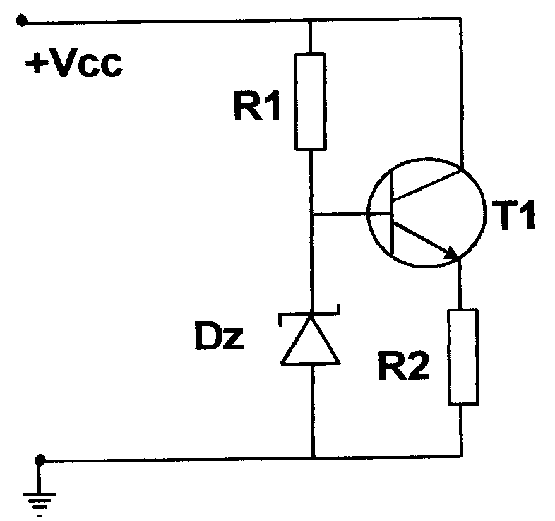  Figuur 7.1 | (1)

7.1.1 Beskryf hoe die zenerdiode te werk gaan om die kringbaan te beheer.  7.1.2 Noem EEN toepassing van die kring in die praktyk. | (4)  (1)

- Figuur 7.2 illustreer ’n motorspoedbeheer met behulp van ’n beheerde silikon gelykrigter soos dit in die praktyk gebruik sal word vir 90º fasebeheer. Verduidelik die kring se werking.  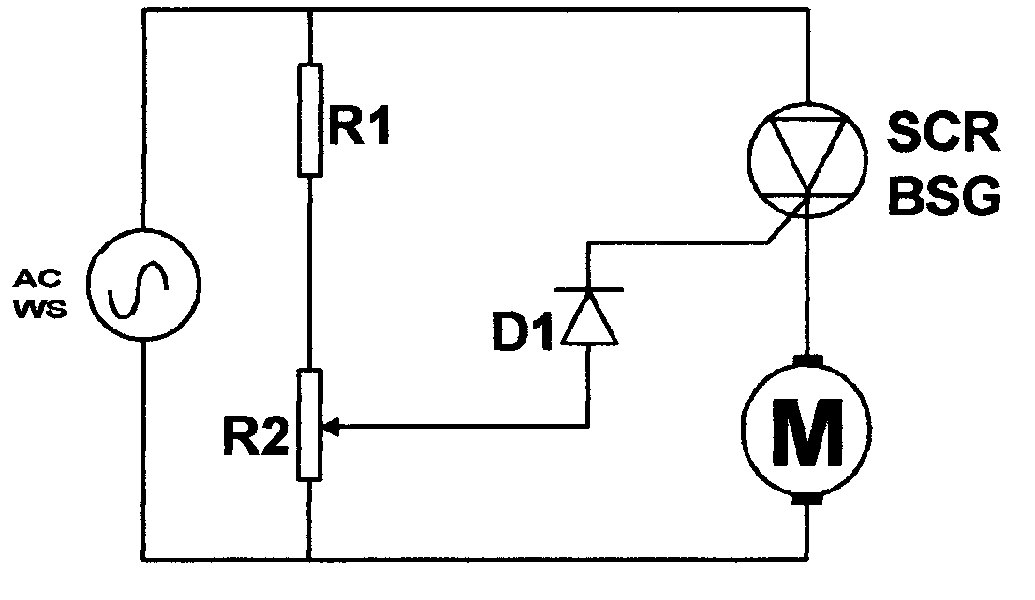  Figuur 7.2 | (9)  [15]

VRAAG 8

TOEPASSING VAN OPERASIONELE VERSTERKERS

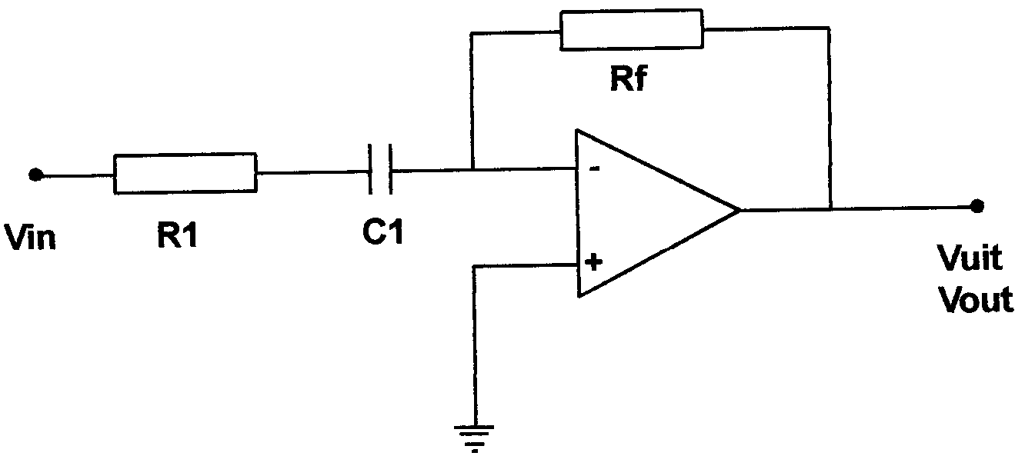

Figuur 8.1

8.1 Identifseer die kringbaan in Figuur 8.1. | (2)

  - Toon die onderskeie uitsetgolwe op die bostaande kringbaan (Figuur 8.1) vir elk van die onderstaande insetgolwe (8.2.1 en 8.2.2).

8.2.1
(3)

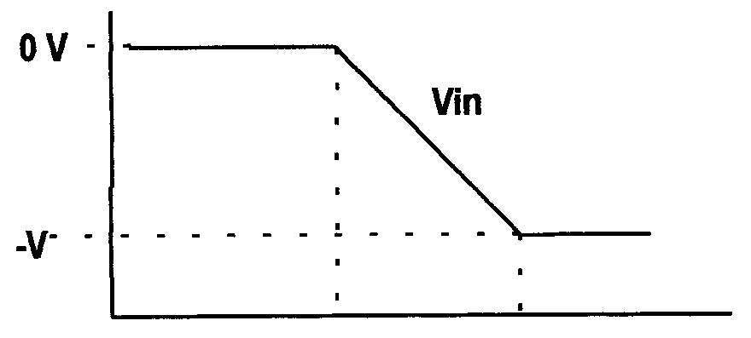

Figuur 8.2.1

8.2.2  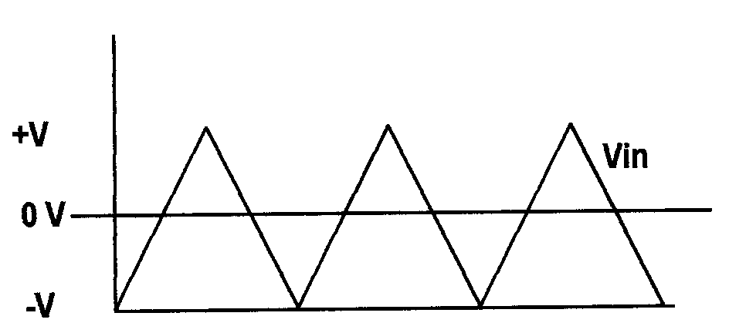  Figuur 8.2.2. | (3)

8.3 Wat is die funksie van die resistor (R1) in serie met die kapasitor op die inset van die kringbaan in Figuur 8.1? | (2)  [10]

VRAAG 9  OSSILLATORS  - Figuur 9.1 illustreer die Hartley-ossillator. Skets die ontbrekende tenkkring oor in u Antwoordboek.  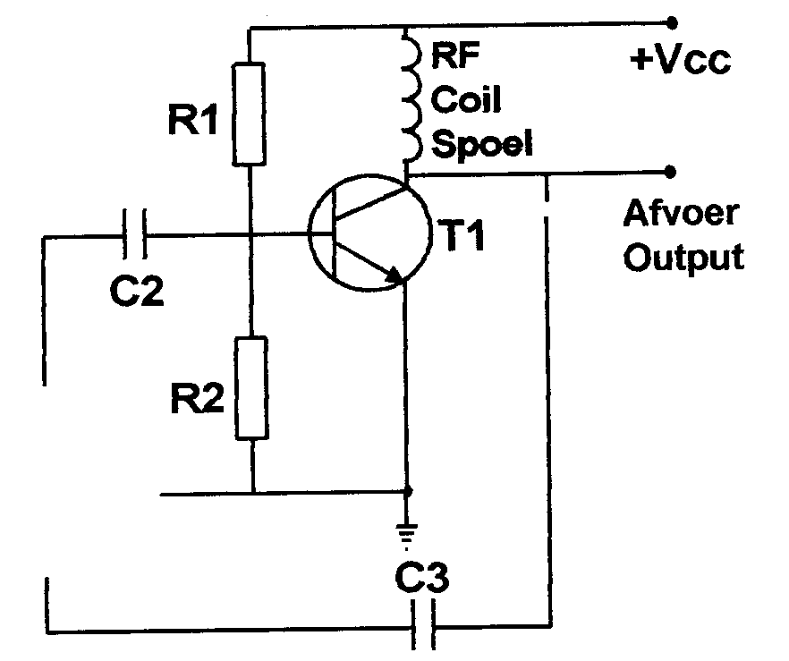  Figuur 9.1 | (2)

9.2 Verduidelik die werking van die Hartley-ossillator in Figuur 9.1. | (8)  [10]

VRAAG 10  REKENAARBEGINSELS  - Vind die Boole vergelyking vir die kring in Figuur 10.1 met behulp van u kennis van logikakringe.  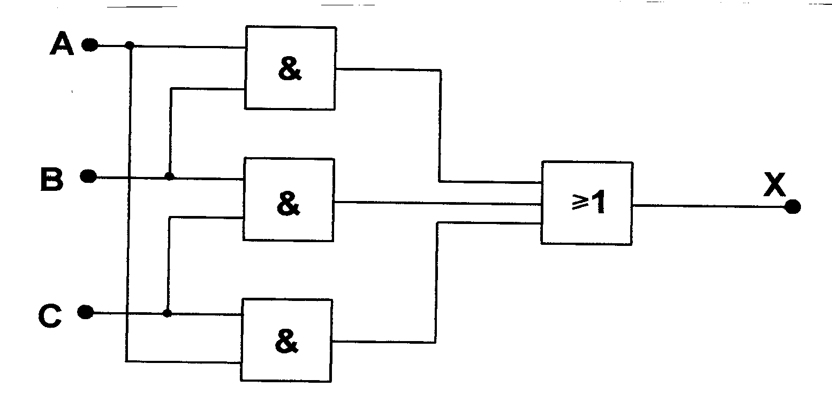  Figuur 10.1 | (5)

  - Die meegaande kringbaan in Figuur 10.2 toon die ekwivalente kringbaan van ’n logikahek.

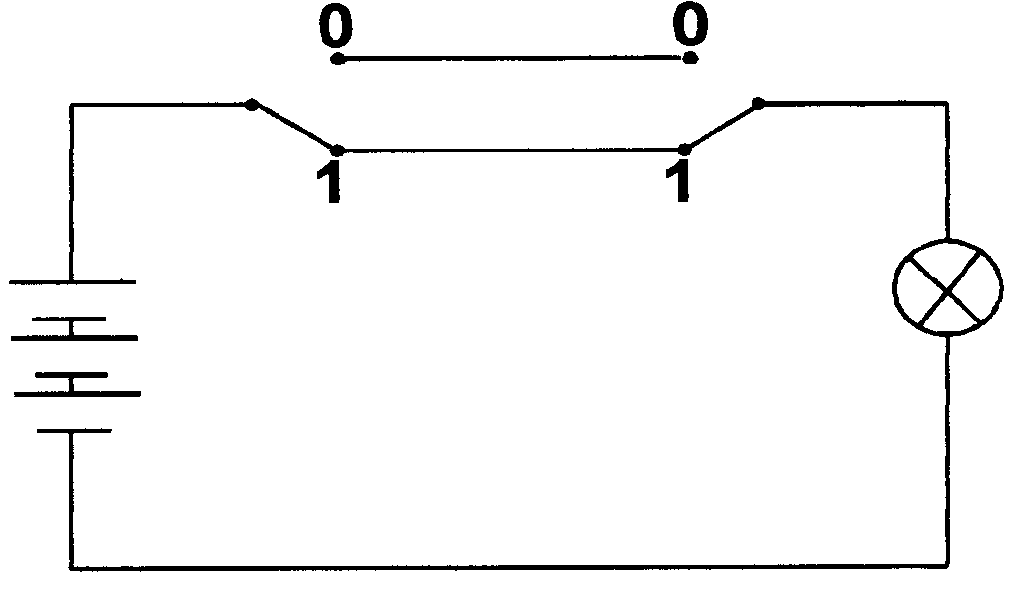

Figuur 10.2

10.2.1 Maak gebruik van ’n waarheidstabel om die ekwivalente logikahek te identifiseer.  - Skets die simbool van die logikahek wat deur Figuur 10.2 voorgestel word. | (5)  (1)

10.3 Skets die volgende logikahekke:  10.3.1 NEN hek  10.3.2 OF hek | (2)  (2)
10.4
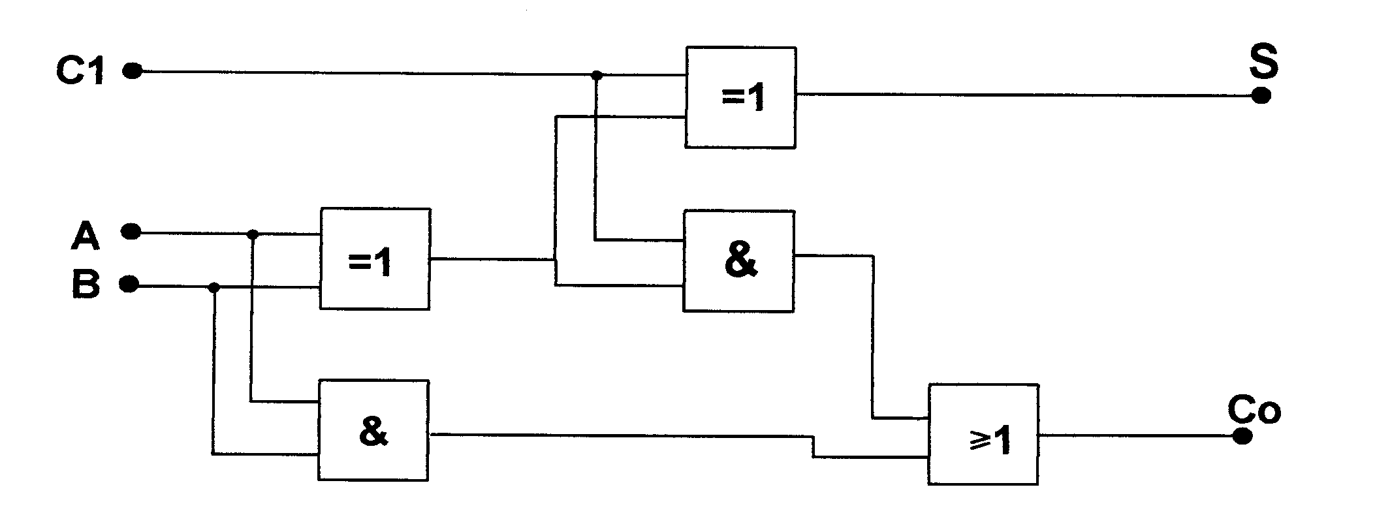

Figuur 10.3

10.4.1 Identifiseer die bostaande kringdiagram (Figuur 10.3). | (1)

10.5 Noem die vernaamste verskil tussen ’n halfopteller en ’n volopteller. | (2)  [18]

VRAAG 11  Verwysingspanning  Bistabiele M/V  11.1  11.2  MEETINSTRUMENTE  Skets die diagram van ’n drywingsfaktormeter.  Figuur 11.1 illustreer ’n digitale induktansiemeter. Benoem die dele A, B en C.  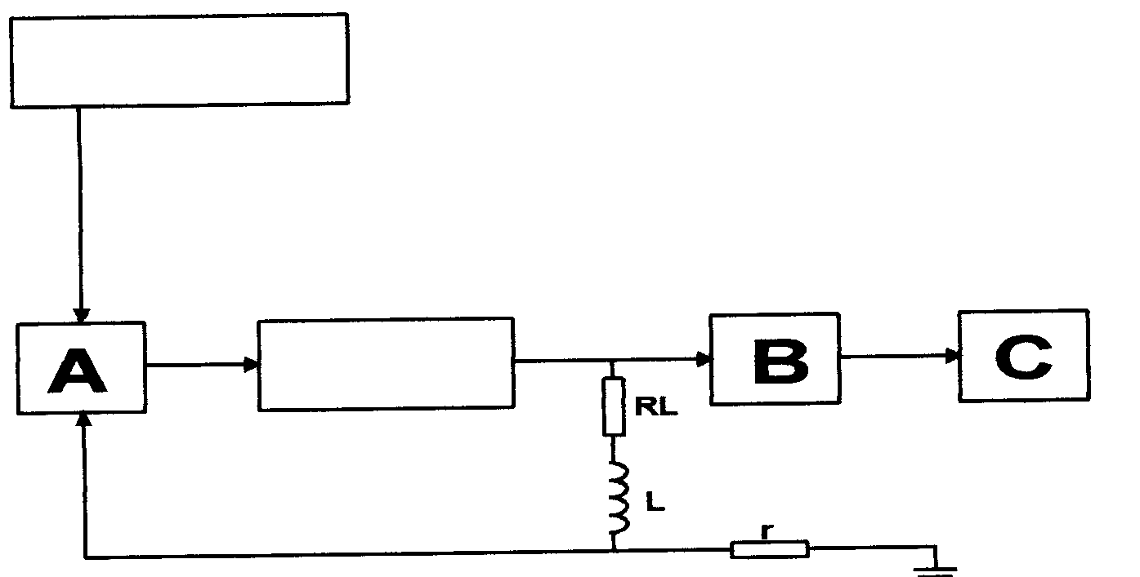  Figuur 11.1 | (6)  (3)

11.3 Verskaf EEN gebruik van die eenfase kilowatt-uurmeter. | (1)  [10]

VRAAG 12  VEILIGHEID  12.1 In die geval van ’n ongeluk in die werkswinkel waar ’n persoon hom- of haarself sny en daar bloeding is, watter voorsorgmaatreël moet u tref om nie moontlik met die MI-virus (HIV) besmet te raak as gevolg van kontak met besmette bloed nie? | (1)

12.2 Is dit moontlik om met die MI-virus (HIV) besmet te raak deur elke dag met MIV (HIV) positief getoetste persone onder normale omstandighede saam te werk? | (1)

12.3 Noem TWEE onveilige handelinge in die werksarea. | (2)

12.4 Watter tipe brandblusser moet gebruik word vir elektriese vure? | (1)

12.5 Noem EEN veiligheidsmaatreël wat getref moet word indien ’n kapasitor in ’n elektriese kring gekoppel word.  TOTAAL: | (1)  [6]  200

